Отчёт по 1 этапу индивидуального проекта

Дисциплина: Информационная безопасность

Андрианова Марина Георгиевна

Содержание

Цель работы 1

Выполнение 1-го этапа индивидуального проекта 1

Выводы 26

# Цель работы

Установить дистрибутив Kali Linux в виртуальную машину.

# Выполнение 1-го этапа индивидуального проекта

Скачиваю дистрибутив Kali Linux с официального сайта: https://www.kali.org/ (рис.1)

Рис.1:Дистрибутив Kali Linux

В VB нажала на кнопку «Создать». В поле «Имя» вписывала «Kali Linux». Программа распознала дистрибутив, и поля «Тип», «Версия» заполнила самостоятельно(рис.2).

Рис.2:Имя и тип ОС

Выбираем оборудование (рис.3) и виртуальный жесткий диск (рис.4). Этап создания виртуальной машины закончился (рис.5)

Рис.3:Оборудование

Рис.4:Виртуальный жесткий диск

Рис.5:Итог создания виртуальной машины

В настройках добавляем скачанный образ Kali Linux (рис.6 и рис.7). Изменяем параметры системы (рис.8)

Рис.6:Добавление скачанного образа Kali Linux

Рис.7:Добавление скачанного образа Kali Linux

Рис.8:Параметры системы

После выбора образа попала в загрузочное меню Kali. Выбрала тип установки: основной вариант без дополнительных настроек и тонкостей — это «Graphical install» (рис.9).

Рис.9:Тип установки

Выбрала язык, который будет использоваться для установки и в дальнейшем в самой операционной системе (рис.10).

Рис.10:Выбор языка

Указала своё местонахождение (страну), чтобы система смогла настроить часовой пояс (рис.11).

Рис.11:Местонахождение

Выбрала раскладку клавиатуры, которой пользуюсь на постоянной основе (рис.12), и указала предпочтительный способ переключения языков на клавиатуре (рис.13).

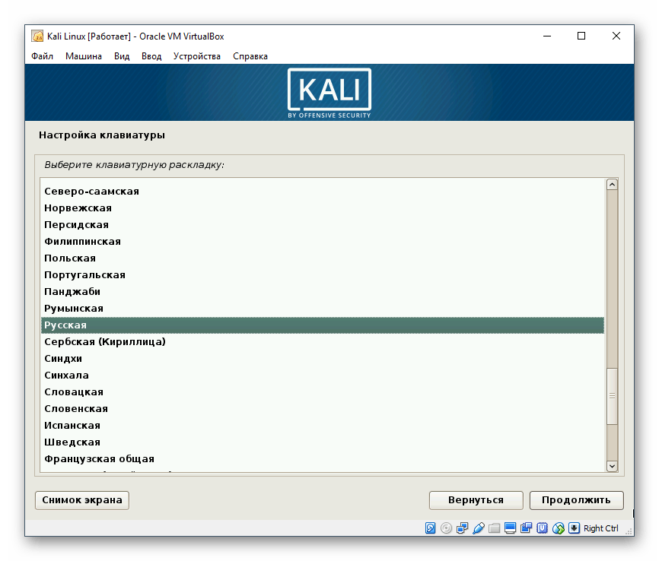Рис.12:Раскладка клавиатуры

Рис.13:Способ переключения языков

После начнется автоматическая настройка параметров операционной системы (рис.14).

Рис.14:Настройка параметров ОС

Установщик предложил создать учетную запись суперпользователя. Создала безопасный пароль и ввела его в оба поля (рис.15).

Рис.15:Создание безопасного пароля

Продолжится автоматическая настройка параметров системы - разметка дисков (рис.16-20).

Рис.16:Настройка параметров системы

Рис.17:Настройка параметров системы

Рис.18:Разметка дисков

Рис.19:Разметка дисков

Рис.20:Разметка дисков

Устанавливаем менеджер пакетов (рис.21).

Рис.21:Установка менеджера пакетов

Разрешила установку системного загрузчика GRUB (рис.22).

Рис.22:Установка GRUB

Дождалась завершения установки (рис.23-25).

Рис.23:Завершение установки

Рис.24:Завершение установки

Рис.25:Завершение установки

Система попросила ввести имя пользователя, т. е. слово «root» (рис.26).

Рис.26:Имя пользователя

После успешного входа я попала на рабочий стол Kali. Теперь могу начинать знакомиться с этой операционной системой и настраивать ее (рис.27).

Рис.27:Рабочий стол Kali

# Выводы

Установила дистрибутив Kali Linux в виртуальную машину.